2021年全国硕士研究生招生考试
中国地质大学（北京）考点网上确认公告
2021年全国硕士研究生招生考试中国地质大学（北京）考点（考点代码1165，以下简称“1165考点”）的考生必须进行网上确认。考生不必到现场进行材料审核，考生须按网上确认要求按时上传各类审核材料（若不符合要求，则须按时重传），待报名系统提示确认成功，方可完成网上确认流程。
网上确认网址为研招网（http://yz.chsi.com.cn），网上确认前后务必关注研招网及中国地质大学（北京）研究生院招生栏下的相关通知。因未及时关注通知而造成的问题，由考生个人自负。
一、考点（1165）接收考生条件要求
选择1165考点的考生，须满足《北京市报考点选择规定》和中国地质大学（北京）报考点相应要求。以下考生必须选择中国地质大学(北京)（1165）作为报考点。
（一）报考中国地质大学(北京)(11415)的北京地区考生（不含推免生）；
（二）报考中国地质大学(北京)(11415)的单独考试考生；
（三）报考中国地质科学院(82501)的北京地区考生；
（四）报考北京城市学院(11418)的北京地区考生；
（五）报考京外招生单位的中国地质大学(北京)应届毕业考生（不含报考专业应试考试科目“业务课2”考试时间超过3小时的考生）。
二、网上确认流程及时间安排
（一）网上确认流程
登录网站→→阅读材料→→上传材料→→材料审核→→审核通过→→完成确认
（二）时间安排
1.上传材料：
2020年11月6日---11月9日上午11:00。
2.重传材料（材料不合格者）：
2020年11月7日---11月9日下午17:00。
3.网上审核：
2020年11月7日---11月9日下午17:00。
考生在确认系统提交材料后，将于11月9日17：00前收到审核结果，请及时关注确认系统中对审核结果的反馈提示。提示“审核通过”的考生，请认真准备参加考试；凡是提示“审核不通过”的考生请在规定时间内（11月9日17:00之前）补充材料，逾期不补充或者补充仍然不符合要求者，则无法完成网上确认，后果由考生本人承担。
三、网上提交材料
1.本人照片
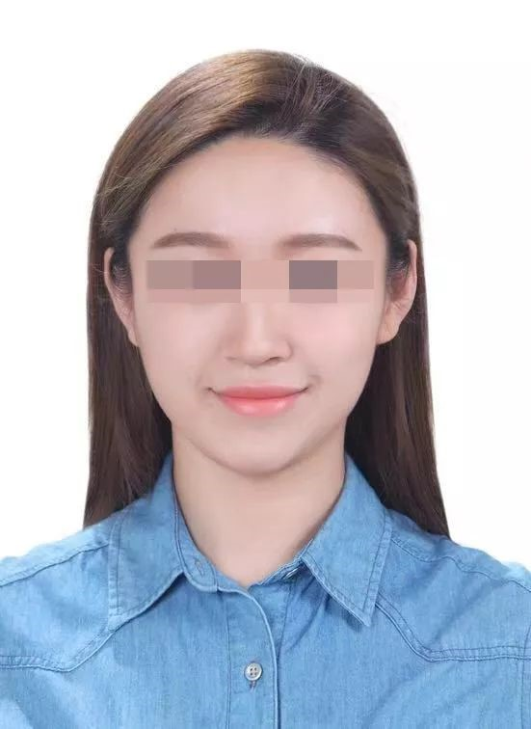
本人照片示例
（1）本人近三个月内正面、免冠、无妆、彩色电子证件照（白色背景，用于准考证照片，若被录取还将用于录取通知书和校内一卡通照片）；
（2）仅支持jpg或jpeg格式，建议大小不超过10M，宽高比例3:4；
（3）坐姿端正，双眼自然睁开并平视，耳朵对称，左右肩膀平衡，头部和肩部要端正且不能过大或过小，需占整个照片的比例为2/3；
（4）请不要化妆，不得佩戴眼镜、隐形眼镜、美瞳拍照；
（5）照明光线均匀，脸部不能发光，无高光、光斑，无阴影、红眼等；
（6）头发不得遮挡脸部或造成阴影，要露出五官；
（7）能如实地反映本人近期相貌，照片内容要求真实有效，不得做任何修改（未经过PS等照片编辑软件处理，不得用照片翻拍）；
（8）请务必谨慎上传符合上述全部要求的照片，否则会影响审核结果。
2. 身份证原件照片
将本人有效居民身份证原件，分人像面、国徽面两张照片上传，要求确保身份证边框完整，字迹清晰可见，亮度均匀。请务必谨慎上传符合要求的照片，否则会影响审核结果。

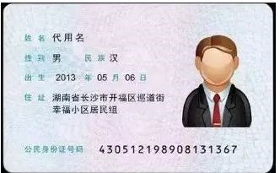
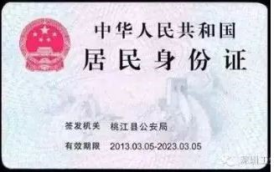

3. 本人手持身份证照片

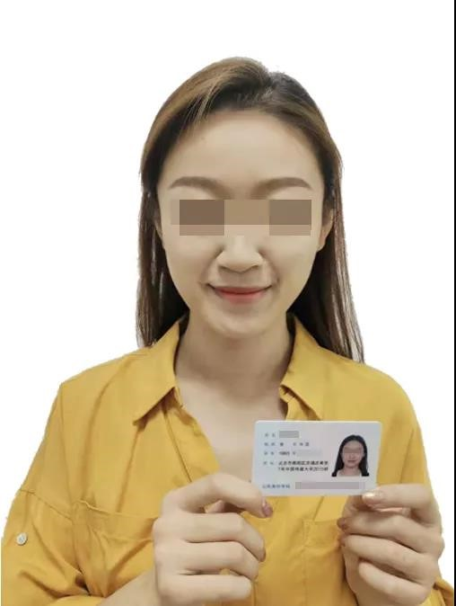
本人手持身份证照片示例

（1）拍摄时将持证的手臂和上半身整个拍进照片，头部和肩部要端正，头发不得遮挡脸部或造成阴影，要露出五官；
（2）仅支持jpg或jpeg格式，建议大小不超过10M；
（3）确保身份证上的所有信息清晰可见、完整（没有被遮挡或者被手指捏住）；
（4）能如实地反映本人近期相貌，照片内容要求真实有效，不得做任何修改（未经过PS等照片编辑软件处理）；
（5）照明光线均匀，脸部不能发光，无高光、光斑，无阴影、红眼等；
（6）请不要化妆，不得佩戴眼镜、隐形眼镜、美瞳拍照；
（7）请务必谨慎上传符合上述全部要求的照片，否则会影响审核。
*以上1-3项为所有考生均必须上传，以下4-9项为选择性上传。
4、往届生上传：（1）学历（学位）证书原件照片（境外学历须提交教育部留学服务中心认证报告原件照片）;（2）北京市户籍证明【户口本首页（公安部门盖章页）及本人信息页照片（集体户口提供首页及个人单页，首页须有户口单位盖章），也可提供由公安部门出具的户籍证明原件照片】或2020年在京连续缴纳近3个月（含）以上社保记录证明。
5、应届生上传每学期均注册的学生证原件照片。
6、未通过网上学历（学籍）校验的考生须提交学历（学籍）电子备案注册表或学历（学籍）认证报告原件照片（认证办法见附件1））；因更改姓名或身份证号导致的学历（学籍）校验未通过的考生，还须上传具有更改记录的户口本（簿）或公安机关开具的相关证明的原件照片。
7、报考“退役大学生士兵”专项硕士研究生招生计划的考生还应上传本人《入伍批准书》和《退出现役证》原件照片。
8、报考“少数民族高层次骨干人才计划”上传《2021年少数民族高层次骨干人才计划硕士研究生资格确认表》原件照片。
9、在校研究生，须提供由研究生就读单位培养部门出具的同意报考证明。
请务必谨慎上传符合上述全部要求的照片，否则会影响审核。
相关证明必须与网上报名信息一致，提供虚假证明信息的，一经查实，将取消确认、考试和录取资格。
10、特别提醒
（1）证件照片要按照上述要求上传，严禁对照片进行修图；
（2）注意身份证应该在有效期内；
（3）务必将身份证人像面照片和国徽面照片均上传；
（4）务必在规定时间内上传完毕，并及时注意查看审核结果。
四、注意事项
（一）根据教育部文件规定“考生报名期间可自行修改网上报名信息或重新填报报名信息，但一位考生只能保留一条有效报名信息。逾期不再补报，也不得修改报名信息”。
（二）进行网上确认并被审核通过的考生，若被招生单位准考，则可以于2020年12月19日至12月28日期间，登录中国研究生招生信息网（网址为http://yz.chsi.com.cn/），下载《准考证》并打印在A4幅面白纸上。《准考证》正反两面在使用期间不得涂改，中国地质大学（北京）不寄发纸质准考证。考生凭下载打印的《准考证》及有效居民身份证参加初试。
五、诚信考试提醒
（一）根据《中华人民共和国刑法》第二百八十条（节选）：在依照国家规定应当提供身份证明的活动中，使用伪造、变造的或者盗用他人的居民身份证、护照、社会保障卡、驾驶证等依法可以用于证明身份的证件，情节严重的，处拘役或者管制，并处或者单处罚金。
（二）根据教育部《国家教育考试违规处理办法》第七条（节选）：教育考试机构、考试工作人员在考试过程中或者在考试结束后发现下列行为之一的，应当认定相关的考生实施了考试作弊行为：通过伪造证件、证明、档案及其他材料获得考试资格、加分资格和考试成绩的。
（三）根据教育部《2021年全国硕士研究生招生工作管理规定》（教学函〔2020〕8号）中“报考点工作人员发现有考生伪造证件时，应通知公安机关并配合公安机关暂扣相关证件”，在报名信息网上确认阶段，对违法提供虚假材料进行网上确认的考生，我报考点将依据其提供的材料向公安机关报案。
六、咨询方式
咨询电话：010-82322323 (8:30-17:30)
咨询邮件：yzb@cugb.edu.cn (24小时接收邮件）

附件1：学历、学位证书认证办法
附件2：中国地质大学（北京）2021年全国硕士研究生招生考试考风考纪教育公告

中国地质大学（北京）研究生院
2020年10月23日

附件1：
学历、学位证书认证办法

一、学历（毕业）证书认证
1、2001年后的毕业证书，可登陆中国高等教育学生信息网（研招网）中国高等教育学历证书查询系统查询，将网上查询到的电子注册备案表打印出来即可。
网址：http://www.chsi.com.cn/xlcx/
2、2001年以前的毕业证书或其他网上无法在线查询的证书，须到中国高等教育学生信息网办公地提交相关证书复印件，由该机构出具书面认证报告。
地址：北京市海淀区北三环西路甲18号大钟寺中坤国际广场E座627室（自E座最南侧的入口进入大堂后右转乘电梯至6层，出电梯后左转直行。）
邮政编码：100098
客服热线：010-82199588；客服传真：010-80115555转475249 或 010-62160938
网址：http://www.chsi.com.cn/xlrz/
普通认证一般 20 个工作日内，加急认证一般3 个工作日内出结果。
二、硕士学位证书认证
教育部学位与研究生教育发展中心，不接受当面申请，只能网上申请。
网址：http://cqv.chinadegrees.cn/cn/
认证咨询电话：010-82379480
三、国外（境外）学位证书认证
教育部留学服务中心
地址：北京市海淀区北四环西路56号辉煌时代大厦 6层
网址：http://renzheng.cscse.edu.cn/
联系电话：010-62677800

附件2：
中国地质大学（北京）2021年全国硕士研究生招生考试
考风考纪教育公告
为确保全国硕士研究生招生统一考试的公平、公正，加强对考生遵守考试纪律的教育，强化考生的自律意识，营造诚实守信的考试环境。现对我校硕士研究生招生统一考试考风考纪教育公告如下：
一、认真学习招生政策规定，遵纪守法，服从管理，文明应试，公平竞争，维护国家教育统一考试的严肃性和权威性。
二、考生保证树立诚信考试观念，珍惜个人名誉，遵守考试纪律。
三、不寻求“枪手”替考，也不充当“枪手”替他人应考；不购买所谓“研究生试题”，以免上当受骗。
四、遵守考试规定，不将任何书刊、报纸、稿纸、资料、易燃、易爆、管制刀具、枪支和传呼机、对讲机、耳机、手机等无线通讯工具及有存储、编程、查询功能的电子用品、手表、手镯、项链等金属或含金属物品带入考场；考试过程中不交头接耳、左顾右盼、打手势、做暗号；不在试卷上作规定以外的其他任何标记、故意填错身份信息、销毁考试资料；不带夹带、偷看、抄袭或有意让他人抄袭；不传递答案或交换试卷、答题卡等；不将试卷、答题卡、草稿纸带出考场；尊重监考，不抢答或拖延考试时间。
五、如有违反招生规定的行为，按《国家教育考试违规处理办法》严肃处理。对作弊考生的档案记录及时通报其所在学校或单位，对在当年研究生招生考试中作弊的考生，下一年度不允许报考。考生作弊情况将记入全国统一考试考生诚信档案和考生的人事档案，作为今后升学和就业的重要参考。

《刑法修正案（九）》（节选）
第二百八十四条：在法律规定的国家考试中，组织作弊的，处三年以下有期徒刑或者拘役，并处或者单处罚金；情节严重的，处三年以上七年以下有期徒刑，并处罚金。
为他人实施前款犯罪提供作弊器材或者其他帮助的，依照前款的规定处罚。
为实施考试作弊行为，向他人非法出售或者提供第一款规定的考试的试题、答案的，依照第一款的规定处罚。
代替他人或者让他人代替自己参加第一款规定的考试的，处拘役或者管制，并处或者单处罚金。
《最高人民法院、最高人民检察院关于办理组织考试作弊等刑事案件适用法律若干问题的解释》（摘选）
第七条 代替他人或者让他人代替自己参加法律规定的国家考试的，应当依照刑法第二百八十四条之一第四款的规定，以代替考试罪定罪处罚。
第八条 单位实施组织考试作弊、非法出售、提供试题、答案等行为的，依照本解释规定的相应定罪量刑标准，追究组织者、策划者、实施者的刑事责任。
第九条 以窃取、刺探、收买方法非法获取法律规定的国家考试的试题、答案，又组织考试作弊或者非法出售、提供试题、答案，分别符合刑法第二百八十二条和刑法第二百八十四条之一规定的，以非法获取国家秘密罪和组织考试作弊罪或者非法出售、提供试题、答案罪数罪并罚。
第十一条 设立用于实施考试作弊的网站、通讯群组或者发布有关考试作弊的信息，情节严重的，应当依照刑法第二百八十七条之一的规定，以非法利用信息网络罪定罪处罚；同时构成组织考试作弊罪、非法出售、提供试题、答案罪、非法获取国家秘密罪等其他犯罪的，依照处罚较重的规定定罪处罚。

教育部令第33号<国家教育考试违规处理办法>
第二章 违规行为的认定与处理
第五条 考生不遵守考场纪律，不服从考试工作人员的安排与要求，有下列行为之一的，应当认定为考试违纪：
（一）携带规定以外的物品进入考场或者未放在指定位置的；
（二）未在规定的座位参加考试的；
（三）考试开始信号发出前答题或者考试结束信号发出后继续答题的；
（四）在考试过程中旁窥、交头接耳、互打暗号或者手势的；
（五）在考场或者教育考试机构禁止的范围内，喧哗、吸烟或者实施其他影响考场秩序的行为的；
（六）未经考试工作人员同意在考试过程中擅自离开考场的；
（七）将试卷、答卷（含答题卡、答题纸等，下同）、草稿纸等考试用纸带出考场的；
（八）用规定以外的笔或者纸答题或者在试卷规定以外的地方书写姓名、考号或者以其他方式在答卷上标记信息的；
（九）其他违反考场规则但尚未构成作弊的行为。
第六条 考生违背考试公平、公正原则，在考试过程中有下列行为之一的，应当认定为考试作弊：
（一）携带与考试内容相关的材料或者存储有与考试内容相关资料的电子设备参加考试的；
（二）抄袭或者协助他人抄袭试题答案或者与考试内容相关的资料的；
（三）抢夺、窃取他人试卷、答卷或者胁迫他人为自己抄袭提供方便的；
（四）携带具有发送或者接收信息功能的设备的；
（五）由他人冒名代替参加考试的；
（六）故意销毁试卷、答卷或者考试材料的；
（七）在答卷上填写与本人身份不符的姓名、考号等信息的；
（八）传、接物品或者交换试卷、答卷、草稿纸的；
（九）其他以不正当手段获得或者试图获得试题答案、考试成绩的行为。
第七条 教育考试机构、考试工作人员在考试过程中或者在考试结束后发现下列行为之一的，应当认定相关的考生实施了考试作弊行为：
（一）通过伪造证件、证明、档案及其他材料获得考试资格、加分资格和考试成绩的；
（二）评卷过程中被认定为答案雷同的；
（三）考场纪律混乱、考试秩序失控，出现大面积考试作弊现象的；
（四）考试工作人员协助实施作弊行为，事后查实的；
（五）其他应认定为作弊的行为。
第八条 考生及其他人员应当自觉维护考试秩序，服从考试工作人员的管理，不得有下列扰乱考试秩序的行为：
（一）故意扰乱考点、考场、评卷场所等考试工作场所秩序；
（二）拒绝、妨碍考试工作人员履行管理职责；
（三）威胁、侮辱、诽谤、诬陷或者以其他方式侵害考试工作人员、其他考生合法权益的行为；
（四）故意损坏考场设施设备；
（五）其他扰乱考试管理秩序的行为。
第九条 考生有第五条所列考试违纪行为之一的，取消该科目的考试成绩。
考生有第六条、第七条所列考试作弊行为之一的，其所报名参加考试的各阶段、各科成绩无效；参加高等教育自学考试的，当次考试各科成绩无效。
有下列情形之一的，可以视情节轻重，同时给予暂停参加该项考试1至3年的处理；情节特别严重的，可以同时给予暂停参加各种国家教育考试1至3年的处理：
（一）组织团伙作弊的；
（二）向考场外发送、传递试题信息的；
（三）使用相关设备接收信息实施作弊的；
（四）伪造、变造身份证、准考证及其他证明材料，由他人代替或者代替考生参加考试的。
参加高等教育自学考试的考生有前款严重作弊行为的，也可以给予延迟毕业时间1至3年的处理，延迟期间考试成绩无效。
第十条 考生有第八条所列行为之一的，应当终止其继续参加本科目考试，其当次报名参加考试的各科成绩无效；考生及其他人员的行为违反《中华人民共和国治安管理处罚法》的，由公安机关进行处理；构成犯罪的，由司法机关依法追究刑事责任。
第十一条 考生以作弊行为获得的考试成绩并由此取得相应的学位证书、学历证书及其他学业证书、资格资质证书或者入学资格的，由证书颁发机关宣布证书无效，责令收回证书或者予以没收；已经被录取或者入学的，由录取学校取消录取资格或者其学籍。
第十二条 在校学生、在职教师有下列情形之一的，教育考试机构应当通报其所在学校，由学校根据有关规定严肃处理，直至开除学籍或者予以解聘：
（一）代替考生或者由他人代替参加考试的；
（二）组织团伙作弊的；
（三）为作弊组织者提供试题信息、答案及相应设备等参与团伙作弊行为的。

